Организация мини-музея «Часы»

в подготовительной к школе группе.

Человечество придумало приборы для измерения времени одним из первых среди всех изобретений. Часы использовались повсюду и всегда, постоянно сопровождая человека, не позволяя ему "потеряться" во временном пространстве. Неудивительно, что за многолетнюю историю цивилизации их видов и разновидностей накопилось столько, что невозможно составить полную классификацию. Часы различались по размерам, по принципу действия, , по внешнему виду, но в конце концов на первый план выходят часы со стрелкой, которые уже сегодня можно отнести не к самым обычным для нашего "научно-технического" взгляда. Именно такие часы являются основным объектом коллекционирования.  
Неудивительно, что предметом коллекционирования в нашем детском саду стали именно часы. Здесь собраны  песочные, электронные, старинные часы и разные виды часов со стрелкой.

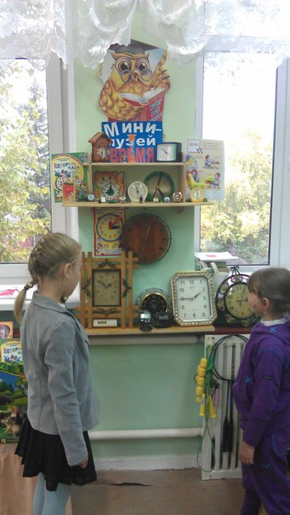

**История часов**

Одно из первых изобретений человечества это часы. Без учета и фиксирования времени невозможно существование цивилизации. Неудивительно, что многовековая история часов породила множество удивительных конструкций, с помощью которых можно было измерять время. Сегодня мы можем назвать очень много видов часов – карманные, наручные, настенные, башенные, напольные. Все их объединяет одно – наличие часового механизма, который все время модифицируется, совершенствуется, позволяя человеку использовать часы практически в любом мести и любых ситуациях.  
  
Интересная история башенных часов. Это вообще один из первых видов механических часов. Самые первые в мире башенные часы были установлены в Лондоне на башне Вестминстерского аббатства еще в 1288 году. Затраты на содержание башенных часов всегда были огромны – нужно постоянно их смазывать, подводить стрелки, но, по сути, они «обеспечивали» временем весь город. А вот в России первые башенные часы появились на башне Московского Кремля только в 1865 году.  
  
Настенные часы появились в пятнадцатом веке. Как правило, их делали из дерева, но могли использовать и другой материал. Особенностью настенных часов было то, что у них были очень длинные маятники, поэтому приходилось подвешивать часы высоко на стену. Они и сейчас есть у многих людей, только несколько измененные и зачастую с основной функцией – как элемент комнатного интерьера.  
  
Напольные часы появились в 17 веке. Они сочетали в себе настенные и башенные часы, поскольку их корпус был выполнен в виде высокого шкафчика, который утолщался кверху – там находился циферблат, а весь механизм и самое главное маятник были закрыты стенками. В 18-19 веках напольные часы стали изготавливать из дорогих сортов дерева, украшать резными узорами.  
  
Наручные часы появились совсем недавно – около 100 лет назад, естественно в Швейцарии. Поначалу наручные часы были только женские и были украшены драгоценными камнями, мужчины предпочитали носить часы на цепочке. Но из-за не совсем удобного ношения часов на цепочке, вскоре и мужчины стали носить их на руке.  
  
Карманные часы – предмет гордости и предел мечтаний каждого человека в 16-18 веках. Это была довольно дорогая «игрушка» для тех времен. Эти часы использовали в основном как предмет роскоши, поскольку время они показывали зачастую неправильное – ведь у них не было стекла, защищающего циферблат. Вместо него использовался простой кожаный мешочек, куда и помещались часы, а стрелки, постоянно зацепляясь за этот мешочек, сбивались и в итоге показывали совсем не то время. Стекло на циферблате появилось только лишь в 19 веке, да и карманные часы к этому времени уже перестали быть предметом роскоши.

Виды часов  
Разновидностью солнечных часов являются часы с вертикальным циферблатом – трость с делениями, у рукояти которой было отверстие. В это отверстие вставлялся специальный стержень, отбрасывавший тень на деления посоха. Как правило, такими часами пользовались путники, пастухи, паломники и военачальники. Основным недостатком солнечных часов было то, что они «работали» только в солнечное время, ночью же от них не было никакого толку.   
  
В отличие от солнечных, водные часы (Индия, Греция, Египет, Китай) показывали время и днем, и ночью. Водные часы представляли собой стеклянную емкость с нанесенными на стенки делениями, куда по капле подавалась вода из резервуара. Равномерность капель обеспечивалась постоянством давления воды в наполненном до краев резервуаре.   
  
Песочные часы – также один из самых древних видов часов. В средние века появились песочные часы с прикрепленным к ним циферблатом. Возле таких часов неотлучно дежурил смотритель. Через каждый час, как только песок из одного сосуда перетекал в другой, смотритель должен был переворачивать часы и вручную переводить стрелку на циферблате. Как ни странно, песочные часы являются предшественниками современных карманных – их часто прикрепляли к ноге и носили при себе.   
  
Самые первые механические часы были построены в Милане в 1335 году. Они отличались простотой конструкции и только показывали время. Однако уже спустя несколько лет в Италии появились часы работы Донди, которые показывали движение Солнца, Луны и пяти планет. С этого времени начинается часовой бум: непрерывное усовершенствование механизмов, усложнение внешнего вида, добавление всевозможных функций. До сих пор самым сложным механизмом являются часы во французском городе Безансон, состоящие из 18 тысяч деталей и 75 циферблатов, действующих одновременно. В России первые механические часы были установлены в Московском Кремле в 1404 году.   
  
Истинный прорыв в часовом деле вызвало изобретение Х. Гюйгенса, в 1675 году впервые применившего маятник для регулирования точности хода. Все последующие века, вплоть до середины 20 века, прошли под знаменем совершенствования механических часов. И до сих пор этот вид часов является одним из самых востребованных, уступая по популярности лишь кварцевым.   
  
В начале 1950-х гг. появляются первые электрические и электромеханические часы. Работа по усовершенствованию этого вида часов привела к созданию в 1967 году кварцевых, а 1972 – электронных часов.   
  
Первые наручные часы были созданы еще в начале 19 века для пасынка Наполеона Евгения Богарне, но понадобилось еще сто лет, чтобы эта идея была оценена по достоинству. Лишь в начале 20 века наручные часы получили признание – они оказались очень удобными для авиаторов. С тех пор наручные часы не выходят из моды, и сегодня их ассортимент исчисляется тысячами разновидностей.

 